Gruppearbejde: Mikroorganismer vækst og vækstfaktorer og funktion af enzymer
Dagens tema: Enzymers funktion er afhængig af temperaturen. Højere temperatur giver øget bakteriel nedbrydning og opbygning af organisk stof samt delingsaktivitet
Se bakterier dele sig https://youtu.be/gEwzDydciWc
- Find eksempler på mikroorganismer og deres anvendelsesmuligheder. Lav en liste
- Redegør for mikroorganismers vækstkurve: brug korrekte fagbegreber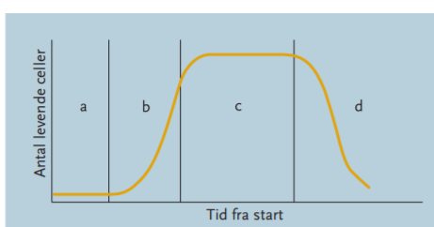
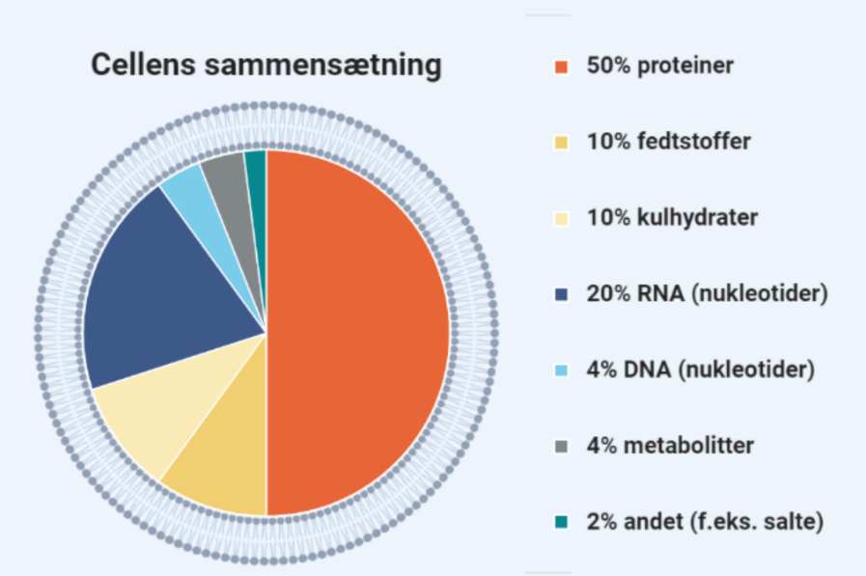
Celler består af organiske stoffer (se billede) det betyder at vigtige stoffer som DNA og enzymer skal være til stede i dobbelt mængde inden en celle kan dele sig.

- Lav en håndtegning af mikroorganismers vækstkurve.
Diskuter hvilke faktorer der spiller ind på de forskellige faser i mikroorganismers vækstkurve.
Lav en liste: diskuter proteinsyntese af fx de nødvendige enzymer, nydannelse af DNA, temperatur, ”mad” til mikroorganismen og affaldsprodukter.
- Marker på din tegning af vækstkurven med +/- pile til de forskellige faser, hvordan faktorerne fra 3) fremmer el hæmmer hastigheden
Ex på en mikroorganisme: GÆR og BAKTERIER
Når gærsvamp omsætter sukker, kan den lave både aerob og anaerob energiudvikling, begge dele katalyseres af mange enzymer
- AEROB respiration C₆H₁₂O₆ + 6O₂ => 6CO₂ + 6H₂O + 30 ATP
- AN-AEROB gæring C₆H₁₂O₆ => 2CO₂ + 2CH₃CH₂OH (alkohol) + 2 ATP
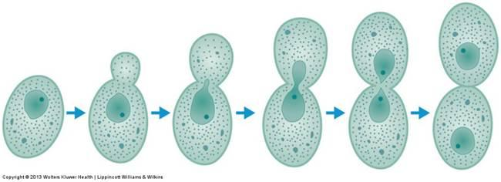
Det er enzymer I gæren der nedbryder sukker og katalyserer omdannelsen til energi
Energien bliver brugt til at danne de nødvendige organiske stoffer samt fremme delingsaktiviteten således at en gærcelle knopskyder til to efter 90 min

Et andet ex på en mikroorganisme er bakterien E coli. Den har en generationstid på 20 min men det afhænger af temperaturen se tabel 2
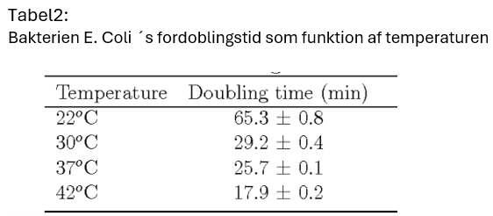

- ENZYMER. Snak figuren igennem og lav en sætning, der beskriver billedet nedenfor

Enzymet binder substrat (S) og katalyserer processen uden selv at blive forbrugt og løsner produkt (P)
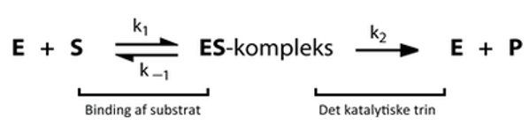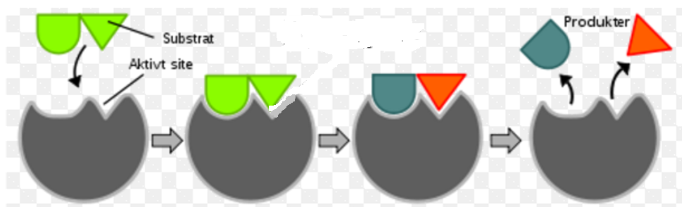
- Se på de to ”farvede processer med og uden ilt på sidste side og definer hvad der er substrat og hvad der er produkter?

